Lundi | Mardi | Mercredi | Jeudi | Vendredi | Samedi | Dimanche
 |  |  |  |  |  | 1
2  Rentrée | 3 | 4 | 5 | 6 | 7 | 8
9 | 10 | 11 | 12 | 13 | 14 | 15
16 | 17 | 18 | 19 | 20 | 21 | 22  Automne
23 | 24 | 25 | 26 | 27 | 28 | 29
30

Lundi | Mardi | Mercredi | Jeudi | Vendredi | Samedi | Dimanche
 | 1 | 2 | 3 | 4 | 5 | 6
7 | 8 | 9 | 10 | 11 | 12 | 13
14 | 15 | 16 | 17 | 18 | 19 | 20
21 | 22 | 23 | 24 | 25 | 26 | 27
28 | 29 | 30 | 31  Halloween

Lundi | Mardi | Mercredi | Jeudi | Vendredi | Samedi | Dimanche
 |  |  |  | 1  Toussaint | 2 | 3
4 | 5 | 6 | 7 | 8 | 9 | 10
11  Armistice  1918 | 12 | 13 | 14 | 15 | 16 | 17
18 | 19 | 20 | 21 | 22 | 23 | 24
25 | 26 | 27 | 28 | 29 | 30

Lundi | Mardi | Mercredi | Jeudi | Vendredi | Samedi | Dimanche
 |  |  |  |  |  | 1
2 | 3 | 4 | 5 | 6 | 7 | 8
9 | 10 | 11 | 12 | 13 | 14 | 15
16 | 17 | 18 | 19 | 20 | 21  Hiver | 22
23 | 24 | 25  Noel | 26 | 27 | 28 | 29
30 | 31

Lundi | Mardi | Mercredi | Jeudi | Vendredi | Samedi | Dimanche
 |  | 1  Jour de l’An | 2 | 3 | 4 | 5  Epiphanie
6 | 7 | 8 | 9 | 10 | 11 | 12
13 | 14 | 15 | 16 | 17 | 18 | 19
20 | 21 | 22 | 23 | 24 | 25 | 26
27 | 28 | 29 | 30 | 31

Lundi | Mardi | Mercredi | Jeudi | Vendredi | Samedi | Dimanche
 |  |  |  |  | 1 | 2  Chandeleur
3 | 4 | 5 | 6 | 7 | 8 | 9
10 | 11 | 12 | 13 | 14  St Valentin | 15 | 16
17 | 18 | 19 | 20 | 21 | 22 | 23
24 | 25 | 26 | 27 | 28

Lundi | Mardi | Mercredi | Jeudi | Vendredi | Samedi | Dimanche
 |  |  |  |  | 1 | 2
3 | 4  Mardi-gras | 5 | 6 | 7 | 8 | 9
10 | 11 | 12 | 13 | 14 | 15 | 16
17 | 18 | 19 | 20  Printemps | 21 | 22 | 23
24 | 25 | 26 | 27 | 28 | 29 | 30
31

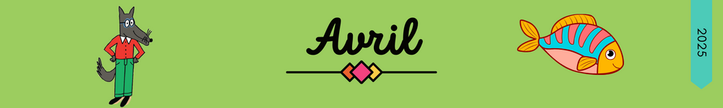

Lundi | Mardi | Mercredi | Jeudi | Vendredi | Samedi | Dimanche
 | 1  Poisson  d’avril | 2 | 3 | 4 | 5 | 6
7 | 8 | 9 | 10 | 11 | 12 | 13
14 | 15 | 16 | 17 | 18 | 19 | 20  Paques
21  Lundi de  Paques | 22 | 23 | 24 | 25 | 26 | 27
28 | 29 | 30

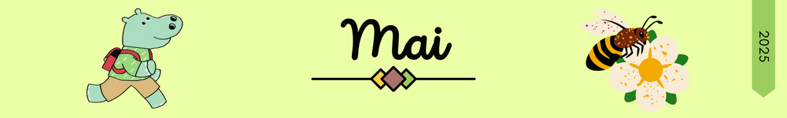

Lundi | Mardi | Mercredi | Jeudi | Vendredi | Samedi | Dimanche
 |  |  | 1  Fête du travail | 2 | 3 | 4
5 | 6 | 7 | 8  Victoire  1945 | 9 | 10 | 11
12 | 13 | 14 | 15 | 16 | 17 | 18
19 | 20 | 21 | 22 | 23 | 24 | 25  Fête des  mères
26 | 27 | 28 | 29  Ascension | 30  Week-end de l’Ascension | 31

Lundi | Mardi | Mercredi | Jeudi | Vendredi | Samedi | Dimanche
 |  |  |  |  |  | 1
2 | 3 | 4 | 5 | 6 | 7 | 8
9  Pentecôte | 10 | 11 | 12 | 13 | 14 | 15  Fête des  pères
16 | 17 | 18 | 19 | 20 | 21  Eté | 22
23 | 24 | 25 | 26 | 27 | 28 | 29
30

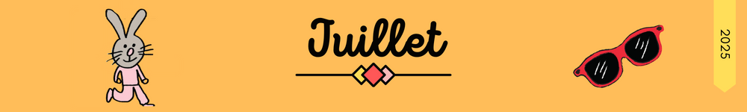

Lundi | Mardi | Mercredi | Jeudi | Vendredi | Samedi | Dimanche
 | 1 | 2 | 3 | 4 | 5 | 6
7 | 8 | 9 | 10 | 11 | 12 | 13
14  Fête  nationale | 15 | 16 | 17 | 18 | 19 | 20
21 | 22 | 23 | 24 | 25 | 26 | 27
28 | 29 | 30 | 31

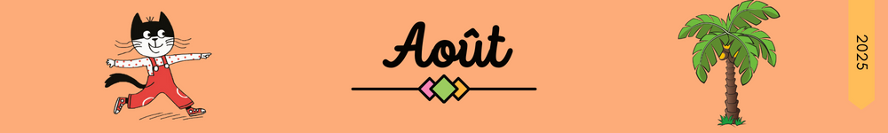

Lundi | Mardi | Mercredi | Jeudi | Vendredi | Samedi | Dimanche
 |  |  |  | 1 | 2 | 3
4 | 5 | 6 | 7 | 8 | 9 | 10
11 | 12 | 13 | 14 | 15  Assomption | 16 | 17
18 | 19 | 20 | 21 | 22 | 23 | 24
25 | 26 | 27 | 28 | 29 | 30 | 31

